**Langkah-langkah penginstallan raspberry pi 4**

1. Siapkan SD card berukuran minimal 16GB dan card reader untuk membacanya ke laptop, lalu hubungkan ke PC/Laptop

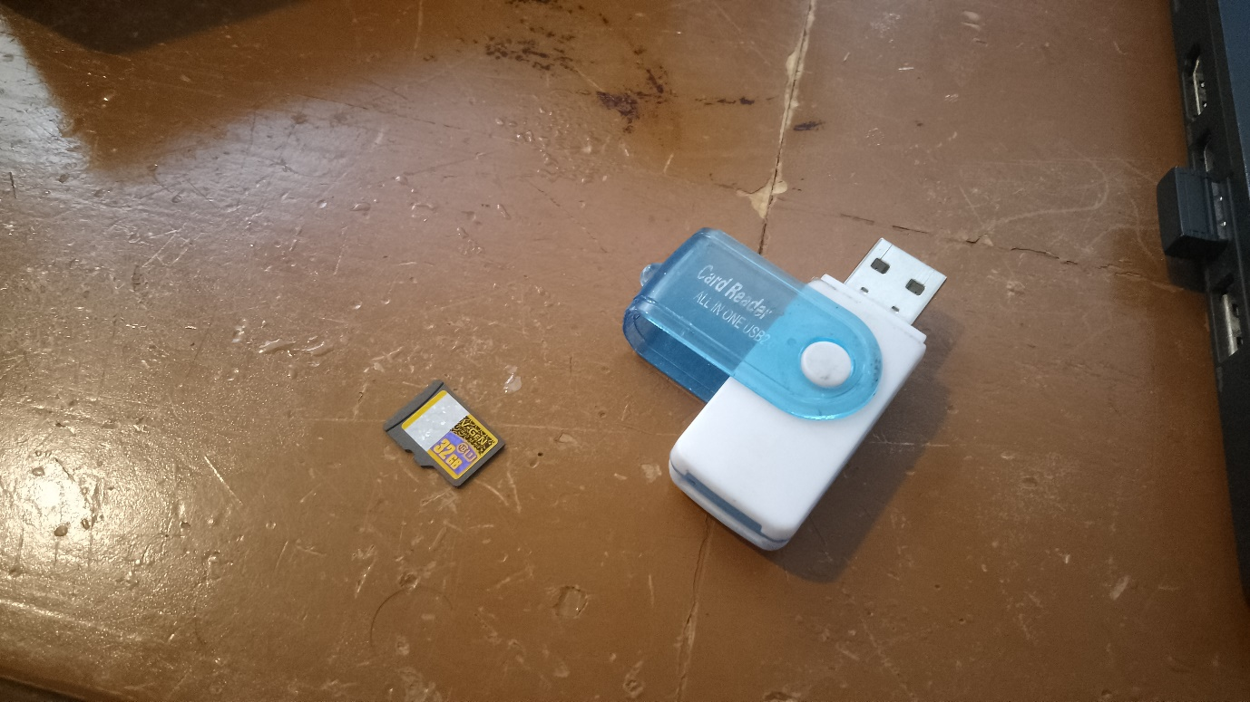

1. Format isi dari SD card menggunakan aplikasi “SD Card Formatter” , pilih pada kolom Select card untuk memilih SD card yang ingin di format kemudian tekan “Format”

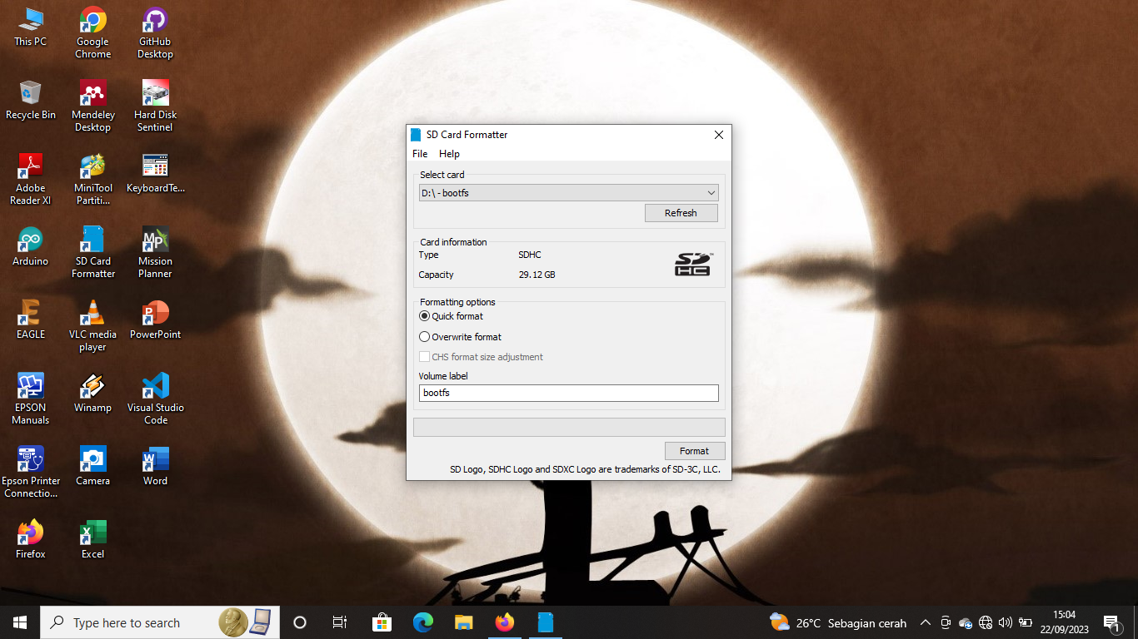

1. Setelah format berhasil buka aplikasi “Raspberry pi Imager” dengan menghubungkan koneksi internet, sehingga tampilan seperti gambar dibawah

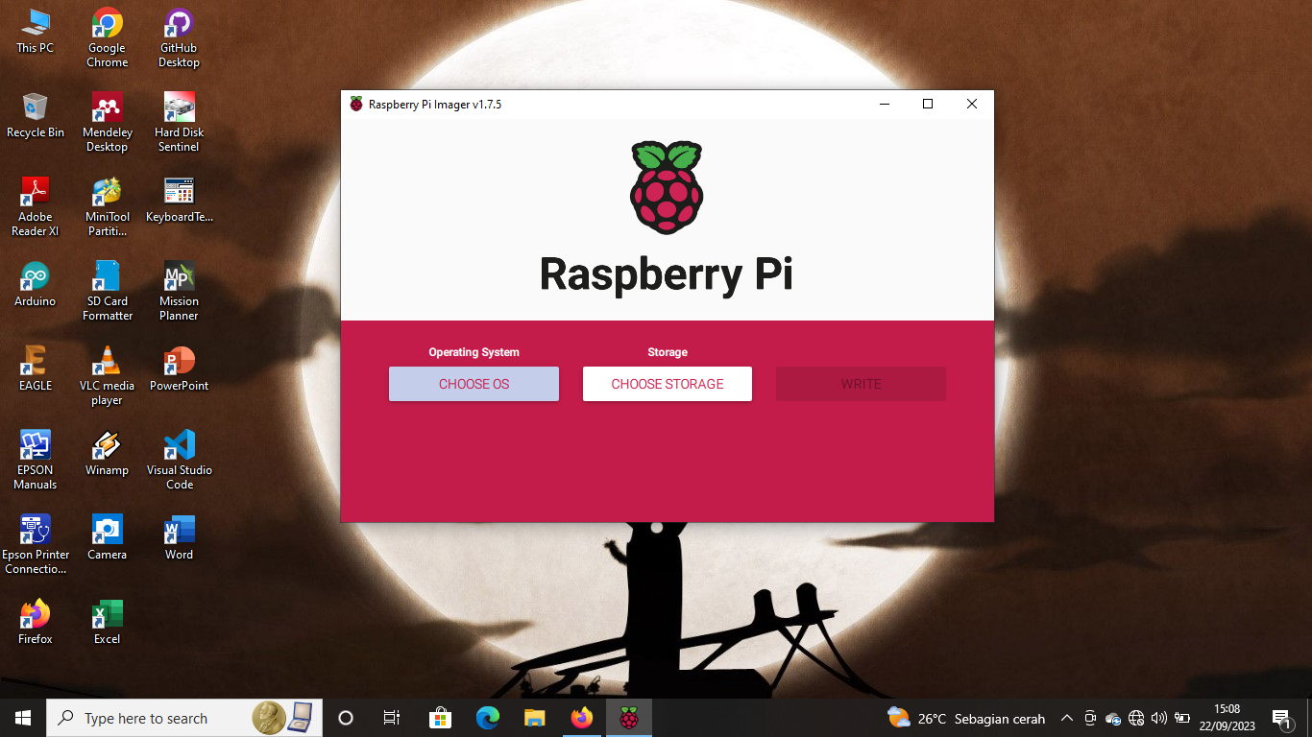

1. Pilih sistem operasi yang akan digunakan dengan cara menekan tombol “chose OS”

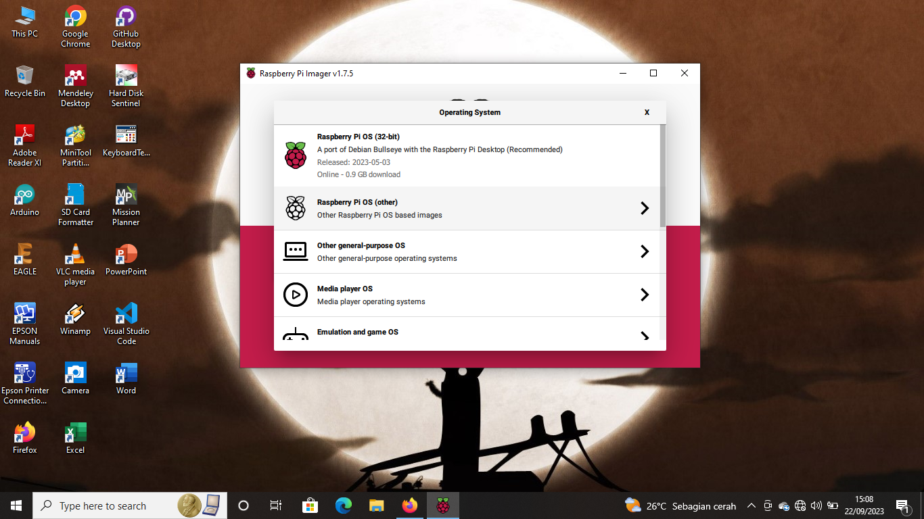

1. Klik pada “Raspberry Pi OS” dan kemudian pilih “raspberrypiOS Full (32bit)”

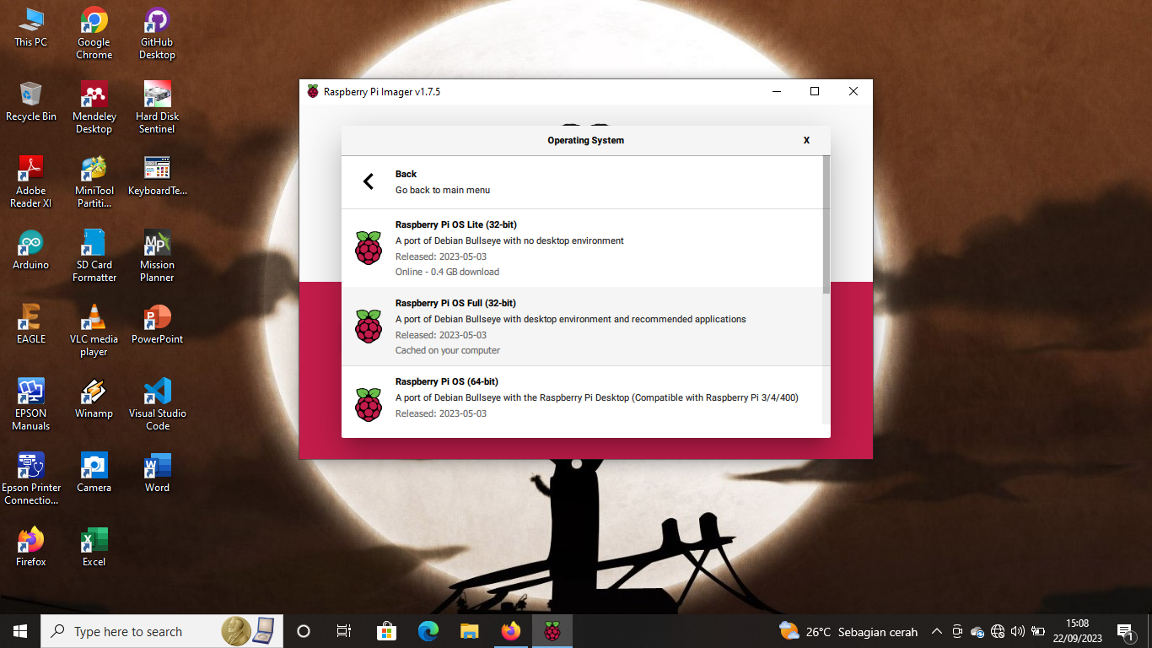

1. Pada bagian Storage pilih “choose storage”, jika SD card terhubung ke laptop maka pilihan storage akan muncul kemudian klik “Mass Strorage Device USB device”

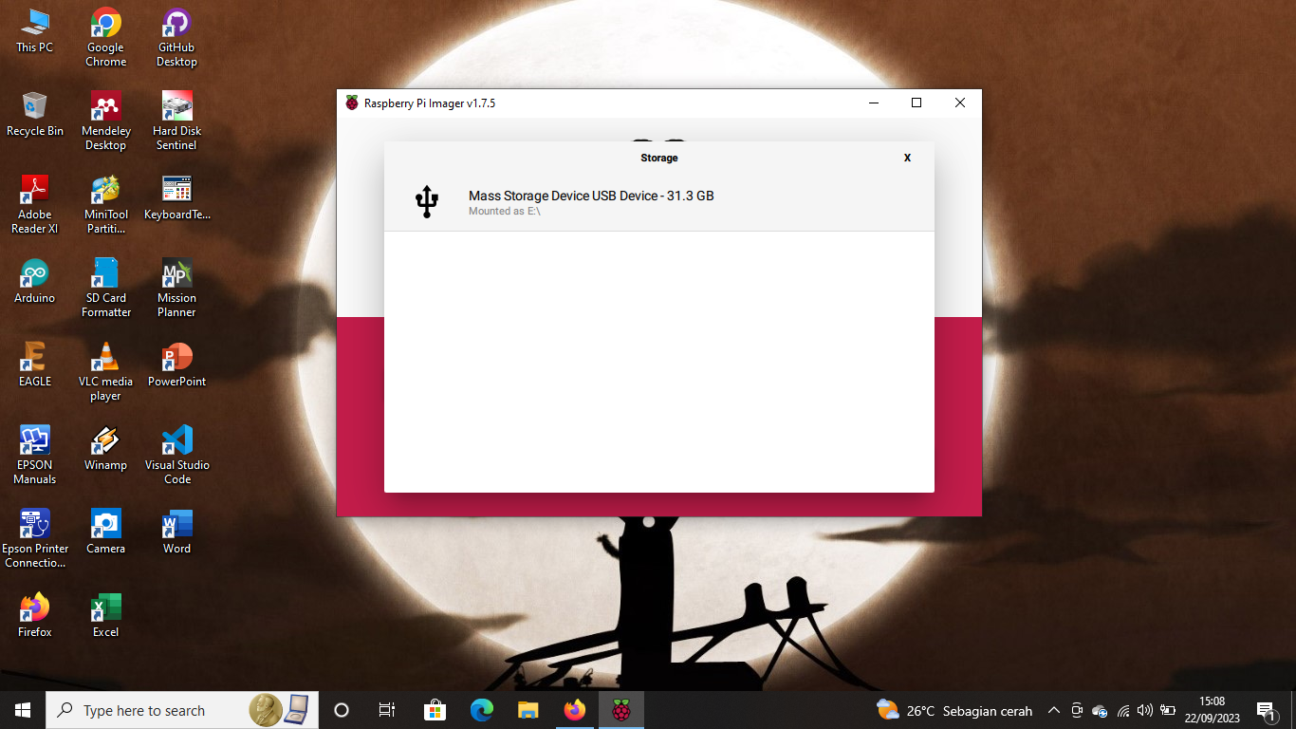

1. Stelah memilih penyimpanan kemudian tekan “write” untuk memulai proses flash pada penyimpanan raspberry pi. Kemudian tunggu hingga proses flash selesai

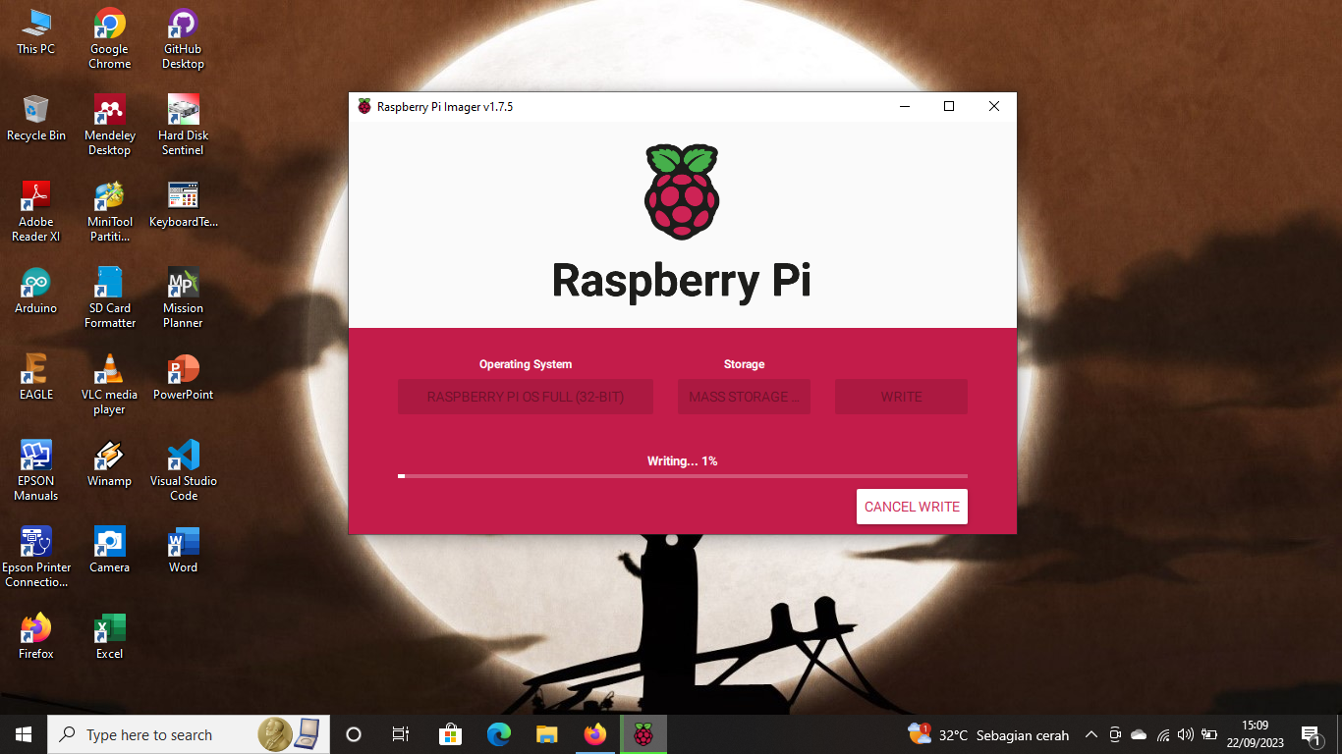

1. Setelah proses flash selesai tekan “continue” kemudian cabut SD card dari PC/Laptop

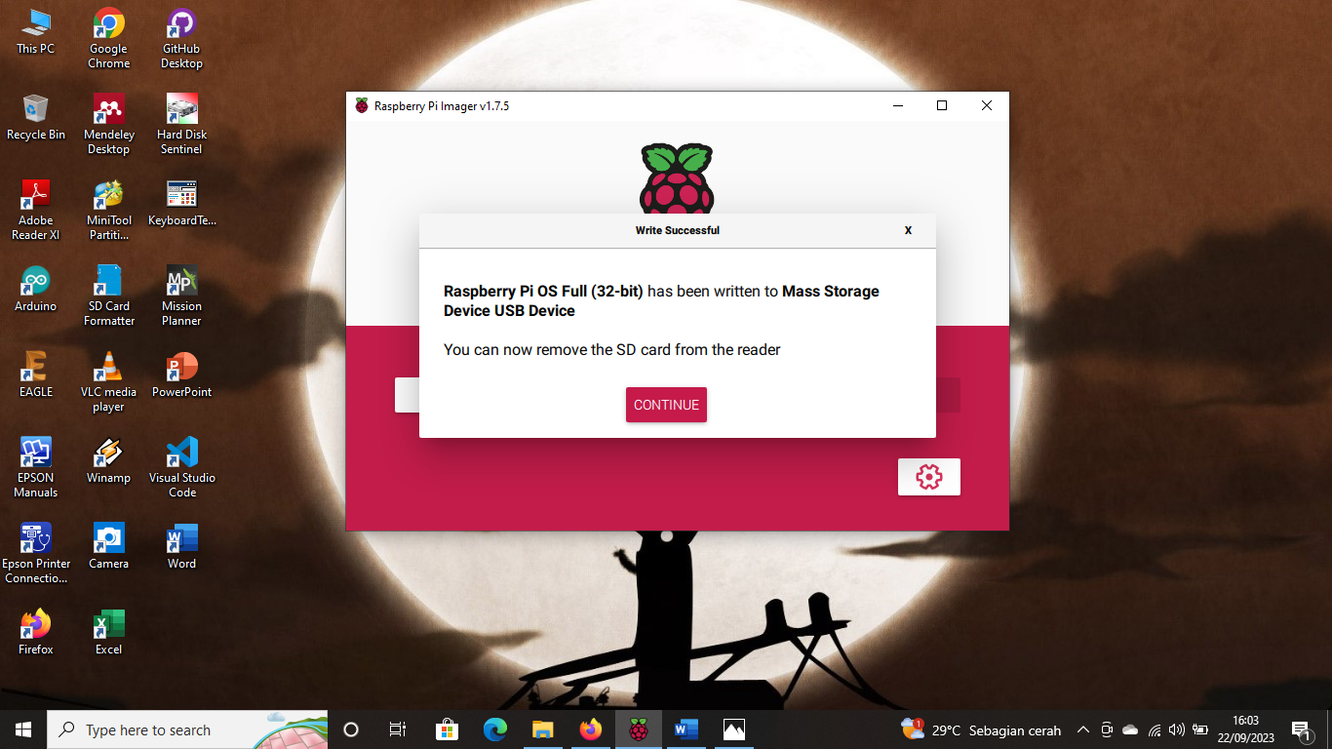

1. Pasang sd car pada slot sd card pada raspberry pi

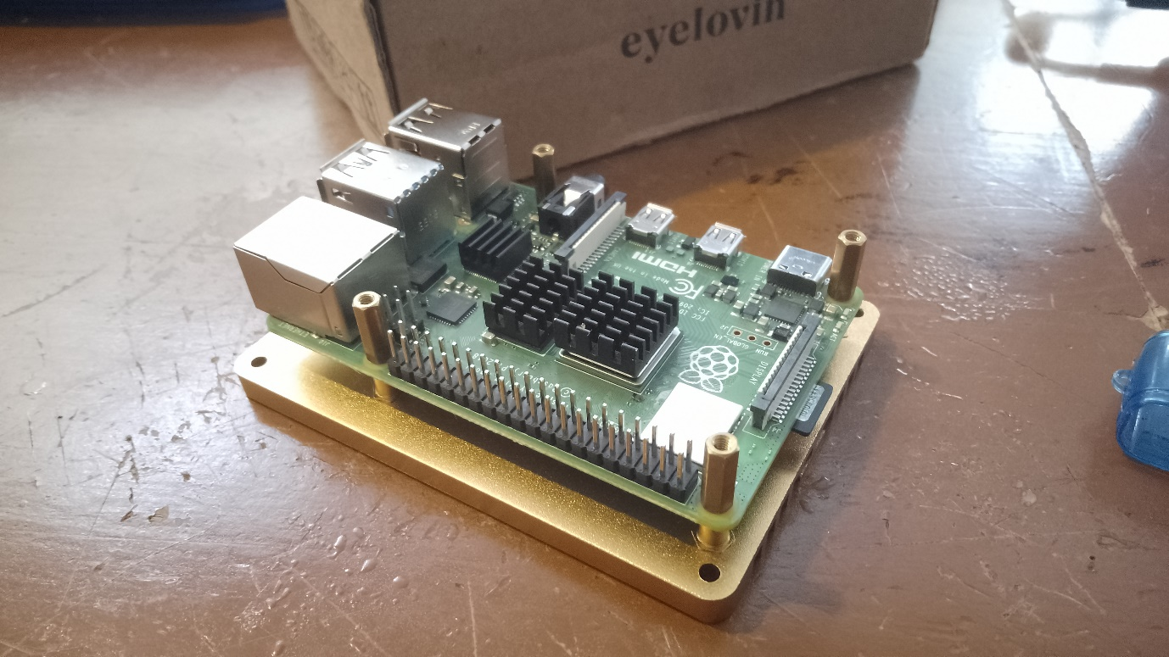

1. Pasang semua kebutuhan device pada raspberrypi diantaranya : mouse, keyboard, monitor, micro HDMI adapter, charger adapter type C

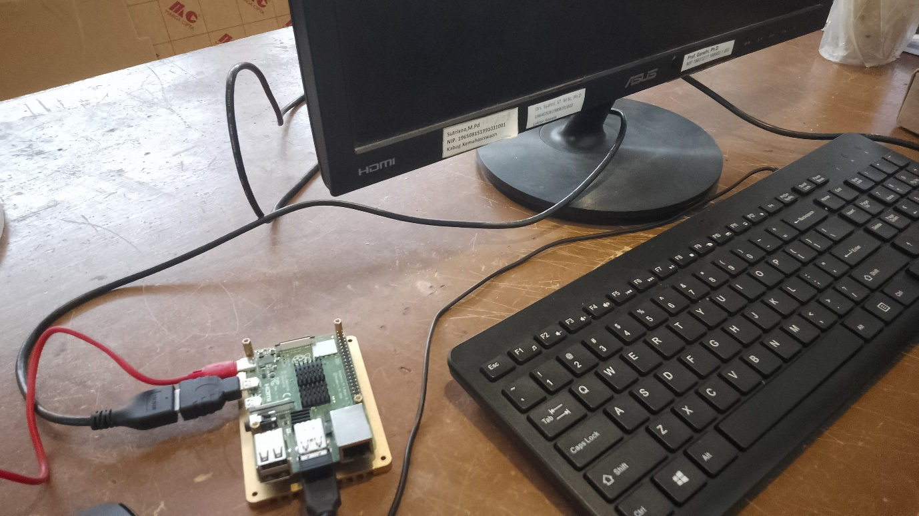

1. Raspberry pi akan melakukan proses booting dan ditampilkan pada monitor. Jika logo raspberry pi muncul lalu klik “Next”

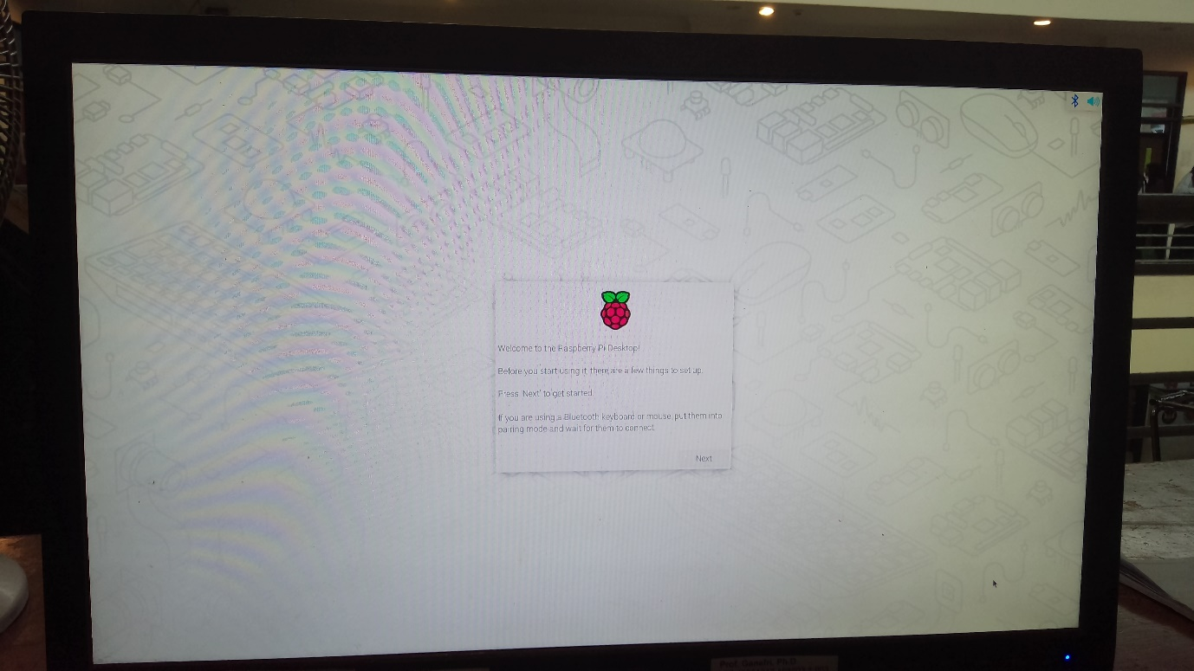

1. Maka akan muncul jendela “Set Country”, disini atur negara tempat tinggal, bahasa serta tipe dari keyboard yang digunakan

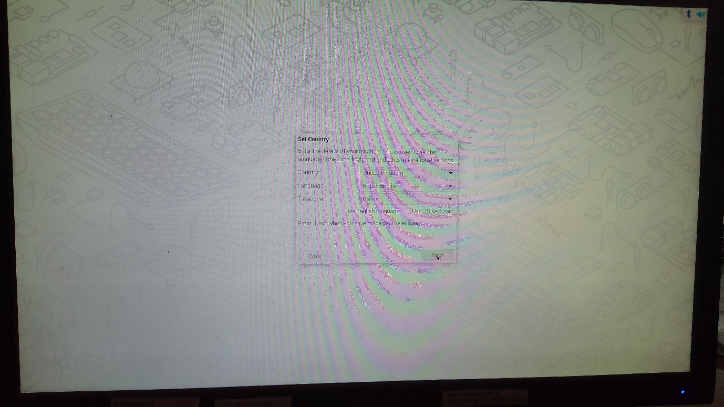

1. Kemudian pada jendela “Create User” buat username dan password untuk raspberry pi, kemudian tekan “Next”

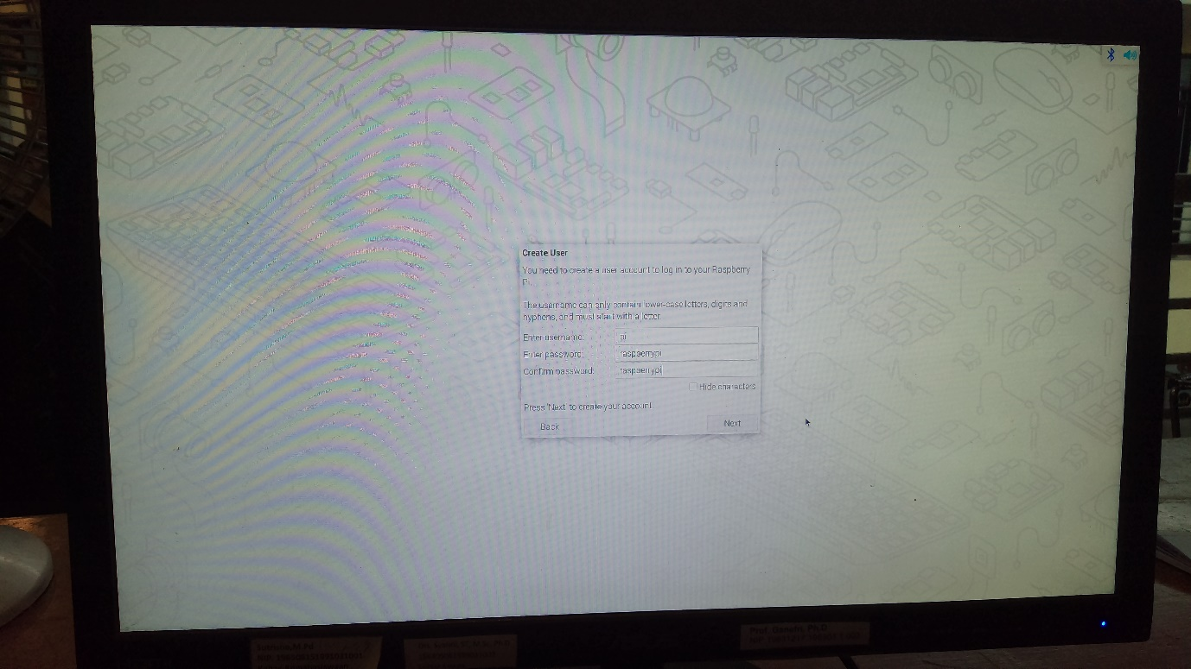

1. Setelah selesai, raspberry pi akan restart OS dan melakukan proses booting ke menu awal

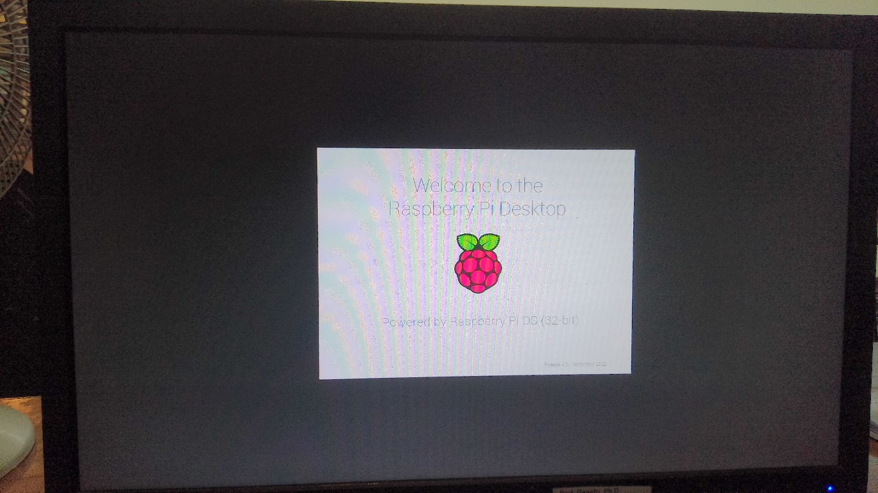

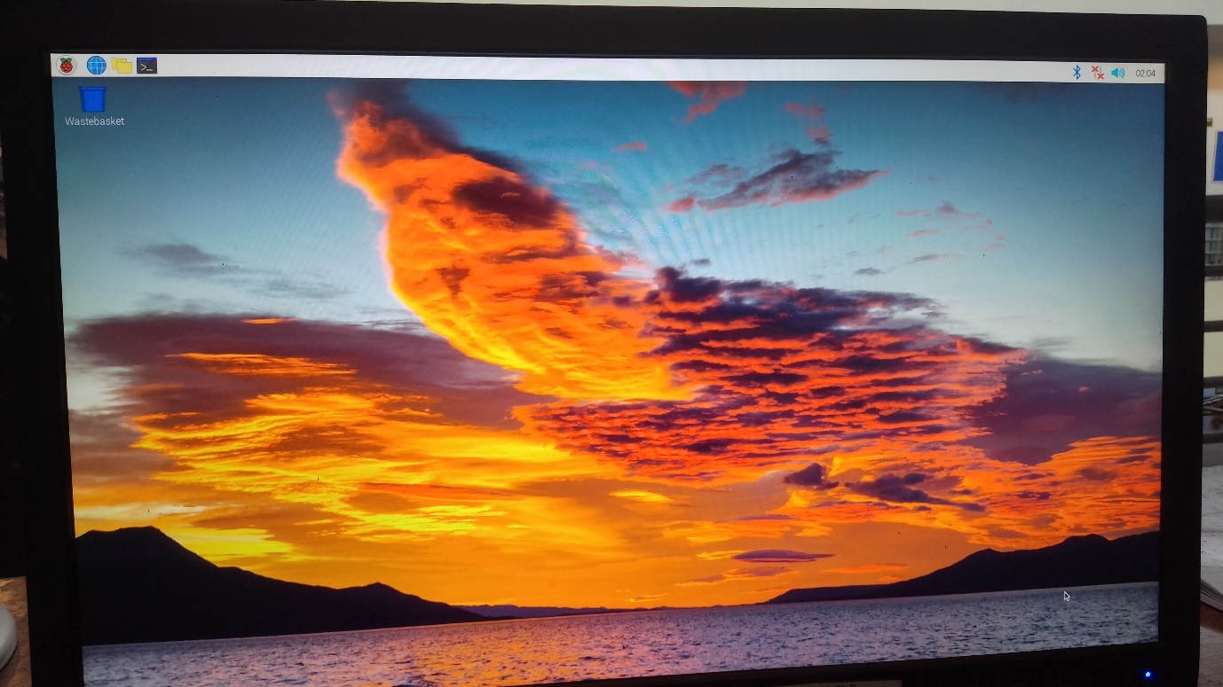

Langkah Penginstallan paket untuk remote raspberry pi via VNC server

1. Buka menu “Terminal” pada raspberry pi

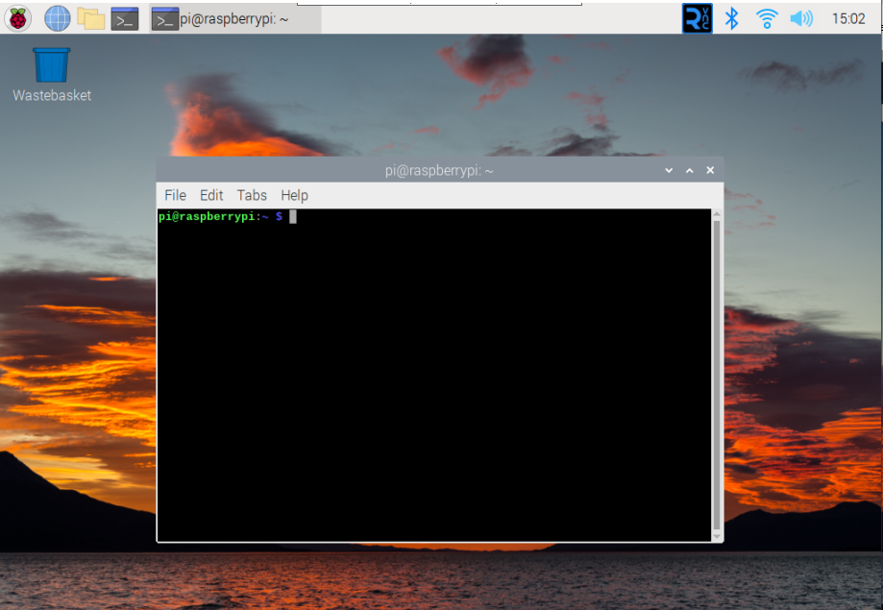

1. Jalankan perintah “sudo apt-get update” pada terminal untuk megupdate sistem raspberry pi

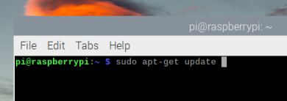

1. Jalankan perintah “sudo raspi-config” untuk mengaktifkan server VNC pada raspberry pi

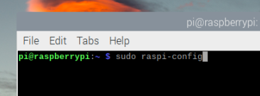

1. Pada menu konfigurasi raspberry pi pilih menu no 3 “interface option”

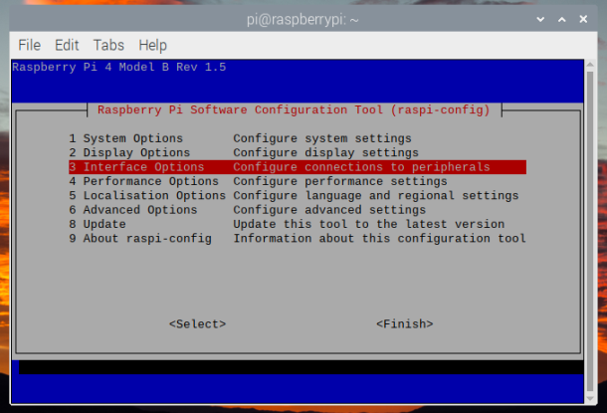

1. Berikutnya untuk mengaktifkan server VNC pilih menu no 3 “VNC” kemudian tekan “Yes”

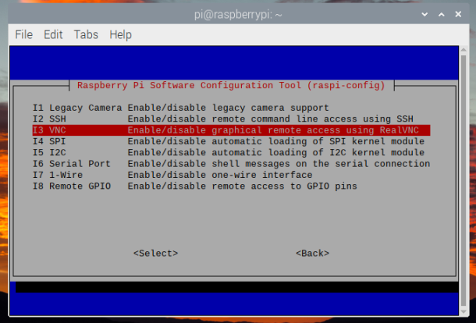

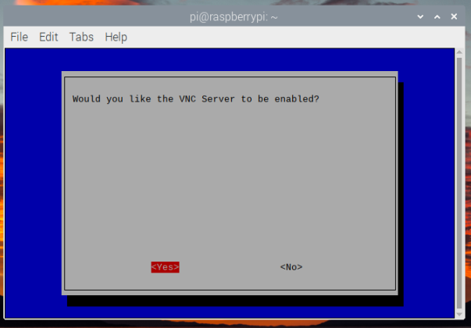

1. Setelah mengaktifkan server VNC pada raspberry pi, hal yang diperlukan berikutnya yaitu penginstalan paket yang mendukung VNC server dengan menjalankan perintah “sudo apt-get install realvnc-vnc-server realvnc-vnc-viewer xrdp”

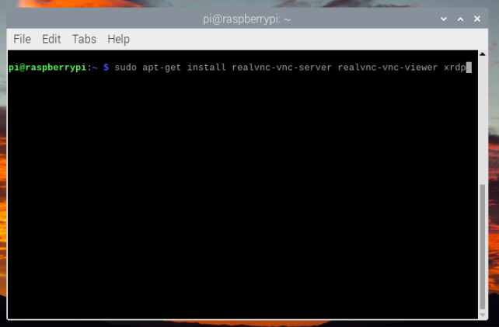

Langkah Melakukan remote raspberry pi menggunakan Real-VNC Viewer

1. Hubungkan raspberry dengan PC/laptop menggunakan kabel Ethernet/LAN

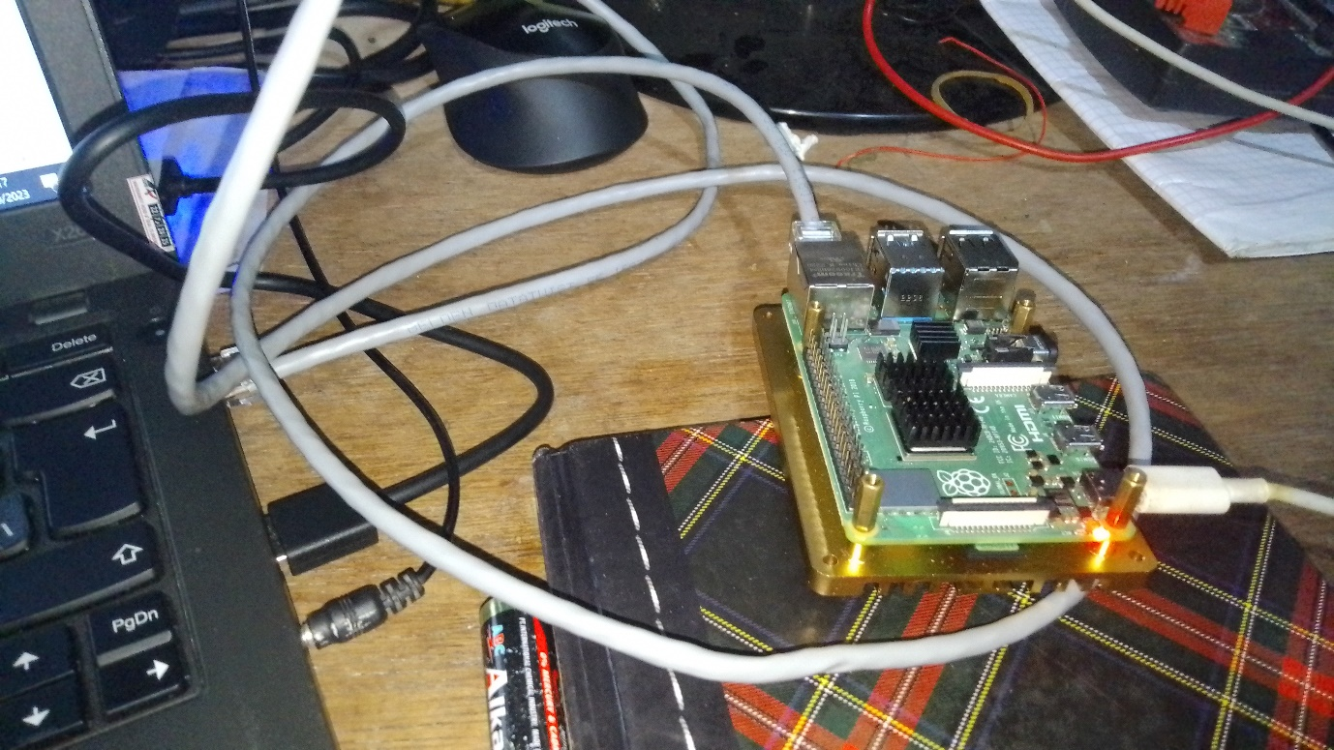

1. Buka aplikasi real-vnc viewer kemudian masukkan perintah “raspberrypi.local” pada bar vnc connect

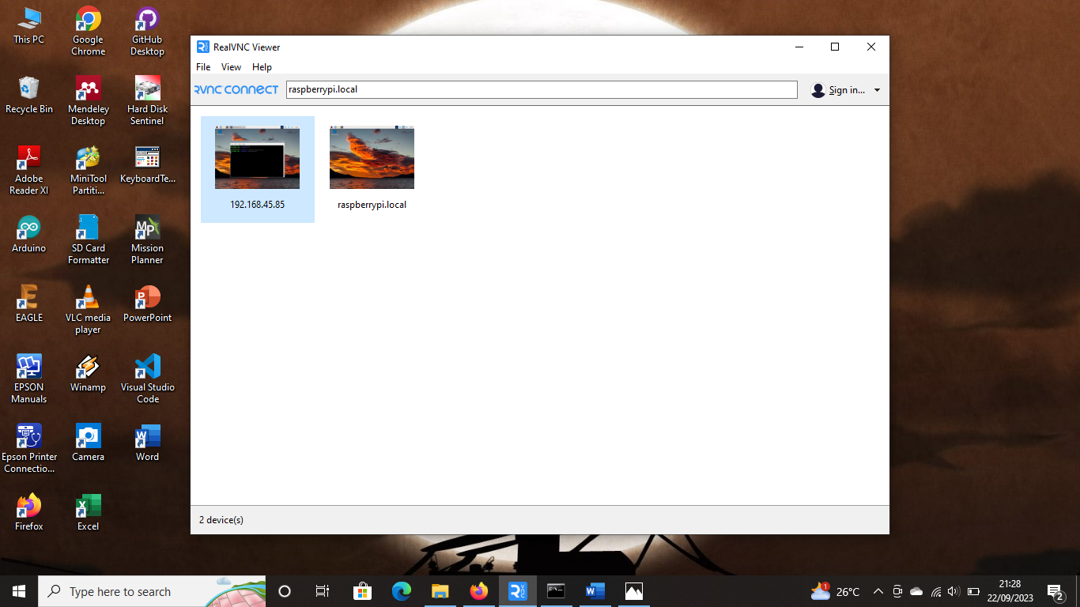

1. Kemudian masukkan username dan password raspberry pi, kemudian klik “OK”

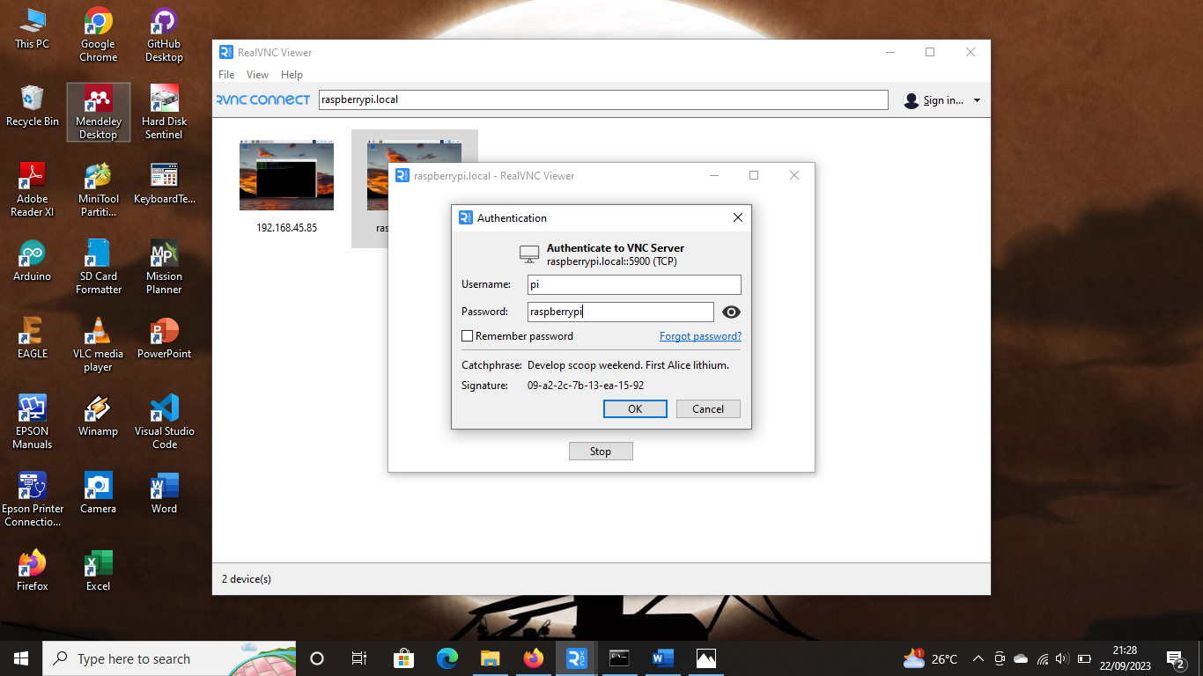

1. Maka tampilan awal pada raspberry pi akan tampil pada Laptop/PC. Artinya raspberry pi berhasil di remote menggunakan PC/Laptop.

